Ponedjeljak (1.2.2021.)
Sat 1= Hrvatski jezik
Pročitaj rečenice sa slovom i.
i .

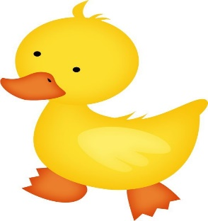
i .

i .

i .

i .

Sat 2= Hrvatski jezik
Stavljam ti predložak slova i, a ti na njega nalijepi gumbiće, perlice, bilo kakve ukrase, bilo što uspiješ pronaći kod kuće.
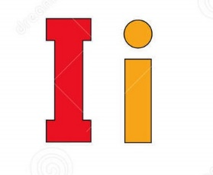

Sat 3= Tjelesna i zdravstvena kultura
Uzmi loptu i kutiju/obruč. Loptu pokušaj ubaciti u kutiju ili obruč više puta.

Sat 4= Matematika
Pogledaj oko sebe i pronađi :
2 predmeta koja imaju oblik pravokutnika i 2 koja imaju oblik kvadrata.
Prilažem ti podsjetnike na izgled kvadrata i pravokutnika.

PRAVOKUTNIK

KVADRAT

Sat 5= INA
Zamoli mamu da ti nabavi puhalicu od sapunice. Puši što više balona i zabavi se!

